МИНИСТЕРСТВО СЕЛЬСКОГО ХОЗЯЙСТВА РОССИЙСКОЙ ФЕДЕРАЦИИ

ДЕПАРТАМЕНТ НАУЧНО-ТЕХНОЛОГИЧЕСКОЙ ПОЛИТИКИ И ОБРАЗОВАНИЯ

ФЕДЕРАЛЬНОЕ ГОСУДАРСТВЕННОЕ БЮДЖЕТНОЕ УЧРЕЖДЕНИЕ
"КУБАНСКАЯ ГОСУДАРСТВЕННАЯ ЗОНАЛЬНАЯ
МАШИНОИСПЫТАТЕЛЬНАЯ СТАНЦИЯ"

ОТЧЕТ № 07-57-2014

(6240952)

от 23 октября 2014 года

ВЫПОЛНЕНИЯ ИНФОРМАЦИОННОЙ УСЛУГИ
ПО РЕЗУЛЬТАТАМ ИСПЫТАНИЙ ПРИСПОСОБЛЕНИЯ
ДЛЯ УБОРКИ ПОДСОЛНЕЧНИКА OPTISUN-870-PSM
ФИРМЫ OPTIGEP KFT

Новокубанск 2014
СОДЕРЖАНИЕ

Введение 3

1. Назначение машины 4

2. Условия испытаний и режимы работы машины 10

3. Результаты испытаний 11
3.1. Показатели назначения 11
3.2. Перечень несоответствий машины требованиям НД 12

4. Заключение по результатам испытаний 13

5. Выводы 14

Приложение А. Оценка эффективности изменений, внесенных
в конструкцию машины 15
ВВЕДЕНИЕ

Наименование машины | Приспособление для уборки  подсолнечника
Марка машины | OptiSun-870-PSM
Заводской номер машины | 152
Год изготовления | 2012
Изготовитель | фирма "OPTIGEP Kft", Венгрия
Сведения о сертификации | Нет данных
Период проведения испытаний | 12.08-23.10.2014 г.
Место проведения испытаний | ООО "Дельта",  Кавказский район,  Краснодарский край

Испытания приспособления для уборки подсолнечника OptiSun-870-PSM проведены на соответствие требованиям НД, по спецпрограмме, согласованной с ФГБУ "ГИЦ", и рабочей программе-методике, утвержденной директором ФГБУ "Кубанская МИС" 17.08.2014 года.

1. НАЗНАЧЕНИЕ МАШИНЫ

Приспособление для уборки подсолнечника OptiSun-870-PSM (рисунок 1) предназначено для уборки семян подсолнечника и транспортировки их в наклонную камеру комбайна.
Приспособление для уборки подсолнечника состоит из каркаса приспособления 1, шнека 2, транспортеров семян 3, измельчителей стеблей, делителей 4, режущих узлов.
Каркас приспособления представляет собой сварную конструкцию формы желоба, которая состоит из стальных фасонов и стального листа.
Шнек представляет собой сварную трубу, на которой приварены винтовые ленты правой и левой навивки. Назначением шнека является подача срезанных корзинок и семян подсолнечника в наклонную камеру.
Транспортеры семян (рисунок 2) металлического исполнения, назначение – подавать к шнеку срезанные корзинки и осыпавшие семена.
Измельчитель стеблей (рисунок 3) состоит из двух роторов. Вращение роторов в каждой секции происходит в одном направлении - в левую или правую сторону. Измельчители приводятся в движение с помощью гидравлической системы. Гидравлическая система состоит из резервуара с термометром (рисунок 6), кранов, фильтра, клапана ограничителя движения, соединительных труб и гидромоторов. Насосы измельчителей находятся по две штуки на левой и правой стороне приспособления. К каждому измельчителю относится один насос и один гидромотор. В каждом гидравлическом контуре имеется манометр (рисунок 7), который дает комбайнеру информацию о величине давления.
Измельчители стеблей могут менять свое положение независимо от приспособления. Измельчители поднимаются и опускаются с помощью гидравлики.
Режущие узлы предназначены для подачи стеблей подсолнечника и среза корзинок. Режущие узлы состоят из двух основных частей: первая - ложечные цепи с натяжным устройством и устройством подачи стеблей, а вторая часть - режущий аппарат.
Режущий аппарат со звездчатыми ножами сегментного исполнения – закреплен на валу конического редуктора, откуда ложечные цепи получают привод. Звездчатые ножи и приводная звездочка транспортера стеблей закреплены на общей ступице. Каждое режущее устройство имеет фрикционную предохранительную муфту, целью которой является предохранение ножа от поломок.
Делители (рисунок 4) предназначены для разделения стеблей подсолнечника и направления их к режущим узлам. Каркас делителей клиновидного исполнения из листовой стали с креплением из фасонной стали. На нижнюю часть вершин делителей приварена пластина в виде башмака, что, в какой-то степени, дает возможность копирования поверхности поля и таким образом, поднять полегшие стебли.
Также на приспособлении установлен измеритель высоты стерни (рисунок 5), который показывает относительное положение измельчителя и приспособления друг к другу. Боуденовский трос присоединен к крайнему правому измельчителю и проведен к указателю. Если указательная стрелка находится в верхнем положении, то измельчитель находится в поднятом положении.

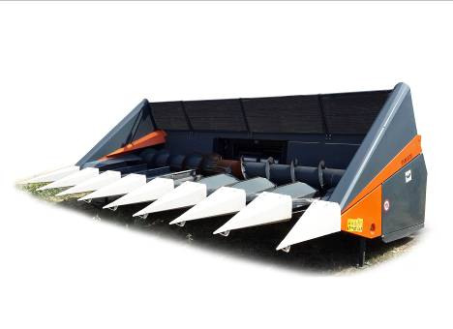

Рисунок 1 – Приспособление для уборки подсолнечника
OptiSun-870-PSM, вид спереди слева:
1 - каркас приспособления; 2 - шнек;
3 - транспортер семян; 4 - делители
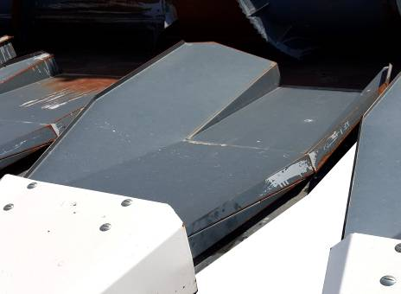

Рисунок 2 – Транспортеры семян

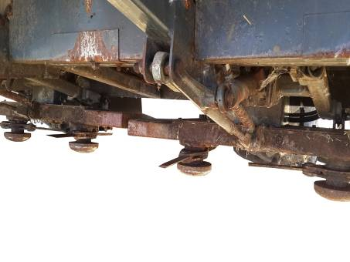

Рисунок 3 – Измельчитель стеблей

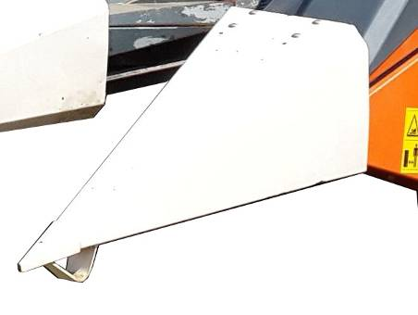

Рисунок 4 – Делитель, крайний левый

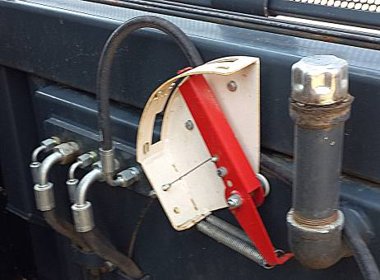

Рисунок 5 – Измеритель высоты стерни

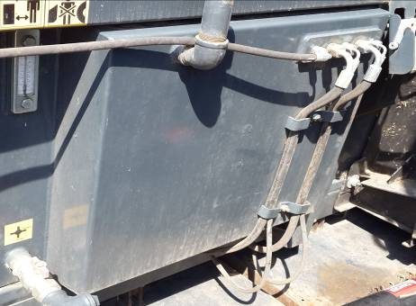

Рисунок 6 – Гидравлический резервуар:
1 - гидравлический резервуар; 2 - термометр

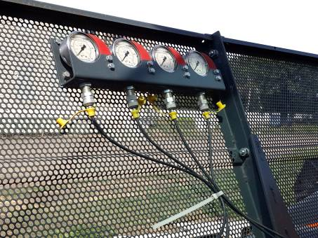

Рисунок 7 – Блок манометров для отслеживания давления
в контурах гидравлической системы
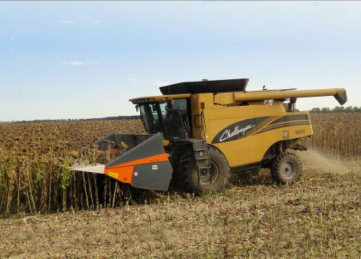

Рисунок 8 – Приспособление OptiSun-870-PSM в агрегате
с самоходным зерноуборочным комбайном
Challenger 660 на уборке подсолнечника

2. УСЛОВИЯ ИСПЫТАНИЙ И РЕЖИМЫ РАБОТЫ МАШИНЫ
Показатель | Значение показателей по
Показатель | НД* |  | данным испытаний
Вид работ | Уборка |  | Уборка
Условия испытаний
Культура | Подсолнечник |  | Подсолнечник
Сорт | Нет данных |  | Брио
Характеристики культуры, технологического материала, поля
Спелость, % | 100 |  | 100
Урожайность, ц/га | не менее 20 |  | 39,3
Полеглость, % | 0 |  | 0
Густота растений, тыс. шт./га | Нет данных |  | 57,1
Ширина междурядья, см | 70 |  | 70
Ярус расположения корзинок, см:
- от | Нет данных |  | 170
- до | То же |  | 199
Высота растений, см | Не более 230 |  | 208,3
Диаметр корзинки, см | Нет данных |  | 13,0
Диаметр стебля, мм | То же |  | 21,2
Влажность, %:
- зерна | 12-14 |  | 3,5
- незерновой части | Не более 50 |  | 24,8
Уклон поля, град. | Не более 2° |  | 0
Влажность почвы в слое  от 0 до 10 см, % | Не более 20 |  | 7,5
Режим работы:
- рабочая скорость, км/ч | Нет данных |  | 3,6-4,0
- ширина захвата, м | 5,6 |  | 5,6

3. РЕЗУЛЬТАТЫ ИСПЫТАНИЙ
3.1. Показатели назначения
Показатель | Значение показателя по:
Показатель | НД | данным  испытаний
Техническая характеристика
Агрегатируется | Нет данных | Зерноуборочный комбайн Challenger 660
Привод | То же | Через карданы от контрприводного вала наклонной  камеры комбайна
Рабочая скорость, км/ч | Нет данных | 3,6-4,0
Ширина захвата, м:
- конструкционная | То же | 5,6
- рабочая | 5,6 | 5,6
Транспортная скорость, км/ч | Нет данных | До 16,0
Число убираемых рядков, шт. | То же | 8
Габаритные размеры приспособления
OptiSun-870-PSM, мм:
- в положении хранения
длина (с мысами) | 3410 | 3440
ширина | 5840 | 5840
высота | 1840 | 1860
Общая масса приспособления  в комплектации поставки, кг | 2830 | 2830
Функциональные показатели
Производительность за 1 ч, га:
- основного времени | Нет данных | 2,11
- сменного времени | То же | 1,54
Удельный расход топлива за время сменной работы, кг/га | -"- | 27,7
Эксплуатационно-технологические коэффициенты:
- надежности технологического  процесса | Не менее 0,98 | 1,00
-использования сменного времени | Нет данных | 0,73
Количество обслуживающего  персонала, чел. | 1 | 1
Показатели качества выполнения
технологического процесса
Потери зерна за приспособлением, % | Не более 2,5 | 0,51
Высота среза, см: | Нет данных | 17,6
- коэффициент вариации, % | То же | 10,1
- стандартное отклонение, ± см | -"- | 1,8
3.2. ПЕРЕЧЕНЬ НЕСООТВЕТСТВИЙ МАШИНЫ ТРЕБОВАНИЯМ НД
Наименование показателя, номер пункта НД | Значение показателя по:
Наименование показателя, номер пункта НД | НД | данным испытаний
Транспортирование машины ГОСТ Р 53489-2009, п.4.5.1 | Габаритные размеры машин, участвующих в движении по дорогам общего пользования, должны быть не более 2,5 м по ширине и 4,0 м по высоте. Допускается увеличение габаритной ширины до 4,4 м для машин, предназначенных только для работы в поле и выход которых на дороги общего пользования является исключением. | Ширина – 5,84
Световые, сигнальные и маркировочные устройства ГОСТ Р 53489-2009, п.4.6.1.1 | Машины, должны быть оборудованы световозвращателями. Количество световозвращателей – не менее двух передних и двух задних | Световозвращатели отсутствуют
Конструкция узлов и агрегатов  ГОСТ Р 53489-2009, п.5.4.1 | Жатки, имеющие ширину более 4,4 м, должны быть снабжены транспортными тележками или другими средствами, обеспечивающими их транспортирование в соответствии с разделом 4.6 ГОСТ Р 53489-2009 | Транспортная  тележка или другое средство  обеспечивающее транспортирование машины  отсутствует

4. ЗАКЛЮЧЕНИЕ ПО РЕЗУЛЬТАТАМ ИСПЫТАНИЙ
Приспособление для уборки подсолнечника OptiSun-870-PSM доставлено автомобильным транспортом в частично разобранном виде, комплектным. Сохранность за время транспортировки обеспечена.
Инструмент к приспособлению не прилагается, для досборки и монтажа используется инструмент, приложенный к зерноуборочному комбайну.
В целом по приспособлению качество изготовления и лакокрасочного покрытия удовлетворительное.
Испытания приспособления OptiSun-870-PSM проводились в работе с зерноуборочным комбайном Challenger 660.
При проведении эксплуатационно-технологической оценки производительность за час основного времени составила 2,11 га при рабочей скорости движения агрегата 3,8 км/ч и рабочей ширине захвата 5,6 м. Производительность за час сменного времени составила 1,54 га. Удельный расход топлива за время сменной работы составил 27,7 кг/га. Агрегат надежно выполнял технологический процесс, коэффициент надежности выполнения технологического процесса равен 1,0 при нормативе НД не менее 0,98.
При этом агротехнические показатели качества соответствуют требованиям НД: потери за приспособлением – 0,51 % (по НД не более 2,5 %). Высота среза 17,6 см, коэффициент вариации 10,1 %, стандартное отклонение 1,8 см.
При проведении испытаний приспособления для уборки подсолнечника OptiSun-870-PSM отмечено три несоответствия требованиям ГОСТ Р 53489-2009, по трем пунктам (пп. 4.5.1, 4.6.1.1, 5.4.1), устранение которых не требует существенного изменения конструкции.

5. ВЫВОДЫ

Приспособление для уборки подсолнечника OptiSun-870-PSM соответствует требованиям НД по показателям назначения и безопасности, соответствует современным требованиям сельскохозяйственного производства.

Директор МИС, к.т.н. |  | В.И. Масловский
Главный инженер |  | С.Н. Цыцорин
Заведующий КИЛ, к.т.н. |  | В.Е. Таркивский
Заведующий отделом |  | Э.В. Перов
Инженер-испытатель |  | А.Ф. Аристов

Приложение А

Оценка эффективности изменений, внесенных в конструкцию машины.

Описание  и цель мероприятий | Оценка эффективности  изменения
В конструкцию приспособления для уборки подсолнечника OptiSun-870-PSM изменения не вносились.

